**Instructivo para solucionar algunos problemas de incompatibilidad en el navegador del nuevo Sistema de Roles**

**Problema:** Se ha observado que algunas entidades tienen problemas para poder ingresar al sitio Web de SUGEF-Directo (<https://www.sugefdirecto.sugef.fi.cr/>) y les muestra un error similar al siguiente:

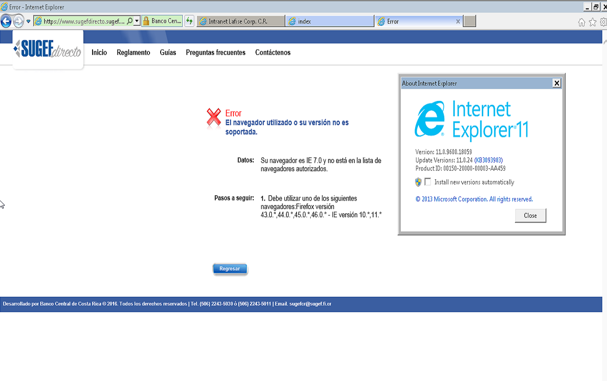

**Posible solución:** Por lo anterior, se ha identificado un posible procedimiento que ha ayudado a la mayoría de las personas y que, en caso contrario, muy probablemente se deba a limitaciones de la red interna de cada entidad.

**Paso 1**

Ingrese al menú herramientas del explorador y luego la opción “configuración de vista de compatibilidad”.

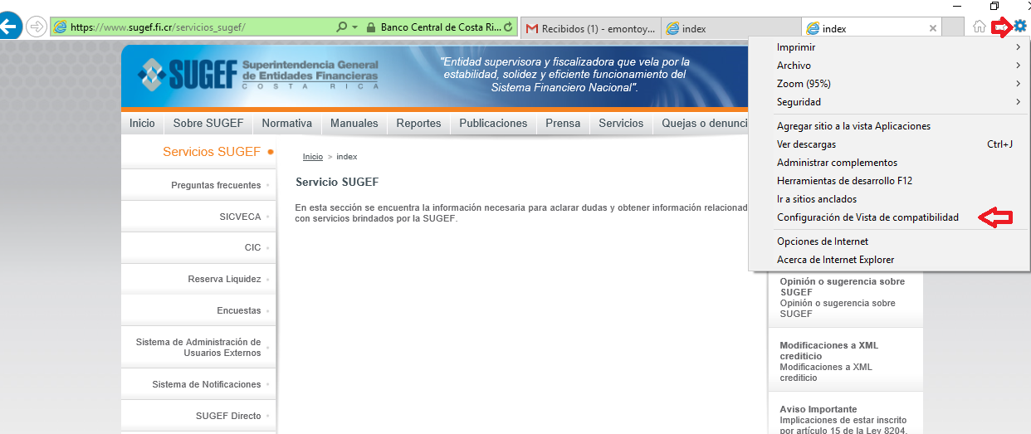

**Paso 2**

Ya dentro de la configuración, elimine cualquier sitio web que se encuentre en la ventana “Sitios Web que agregó a la Vista de Compatibilidad y, a la vez, cerciórese de que los cuadros que se ven al pie de la figura abajo se encuentres deshabilitados (sin cheks), si hay más cajitas éstas también deberán estar deshabilitadas.

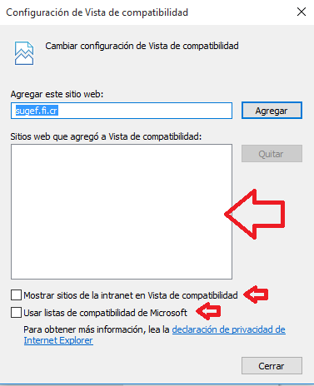

**Paso 3**

Ingrese nuevamente al menú herramientas del explorador y luego a la opción “Opciones de Internet”:

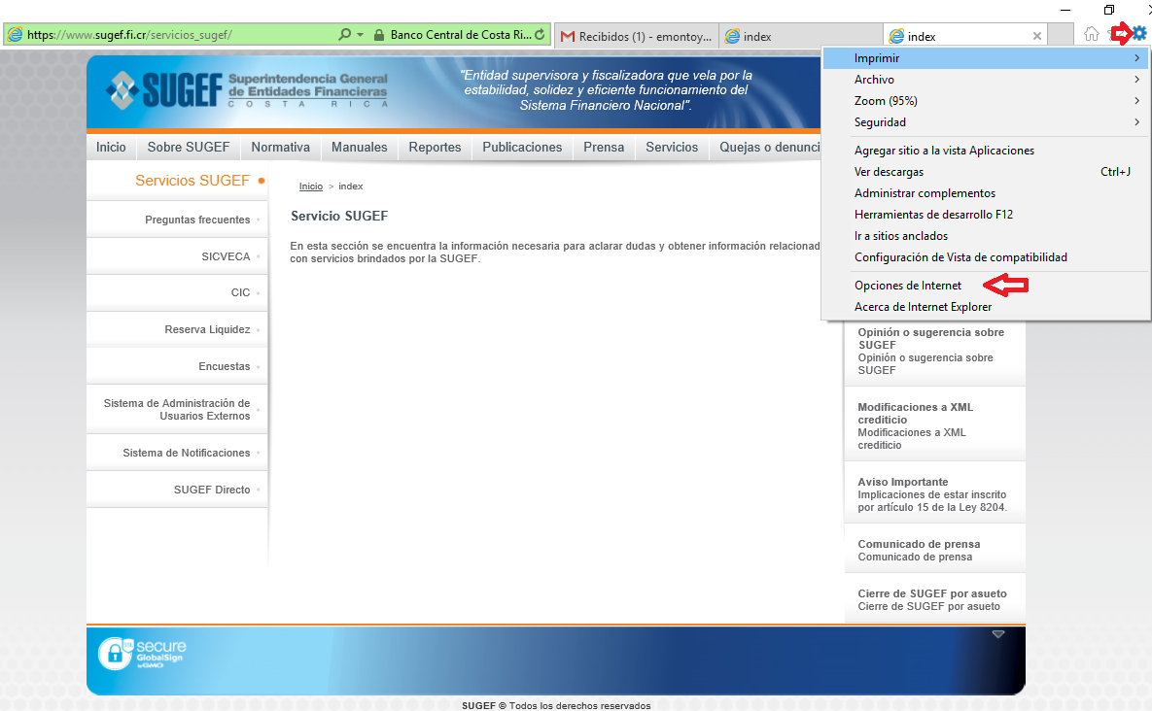

**Paso 4**

Una vez que ha ingresado a esa opción, en la pestaña General seleccione eliminar y luego nuevamente eliminar, asegurándose que estén seleccionadas las primeras cuatro casillas como se muestra en la imagen abajo.

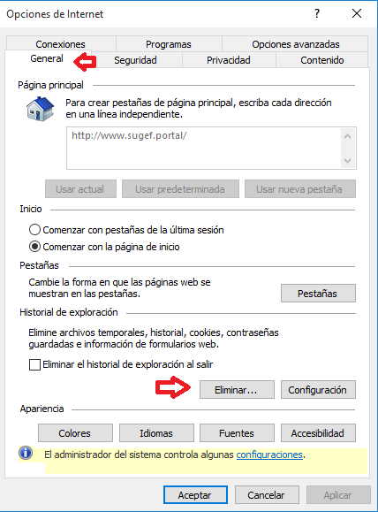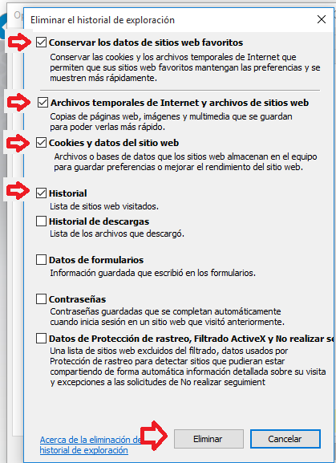

**Paso 5**

Cierre todas las ventanas que tenga activas en el explorador e intente nuevamente ingresar al sitio web de SUGEF directo, ya sea mediante el sitio Web de la SUGEF, luego la opción servicios y la alternativa “SUGEF-Directo” o utilizando el link provisto: <https://www.sugefdirecto.sugef.fi.cr/>.